La construction de seuils bassin et de seuils en gabions

Table des matières
1 La construction d’un seuil maçonné 2
1.1 Les ouvrages qui ont inspiré les seuils avec micro-retenue 2
1.2 Le dimensionnement des seuils maçonnés 3
1.2.1 La hauteur du seuil 3
1.2.2 Le dimensionnement du déversoir 5
1.2.3 Le bassin de retenue 6
1.2.4 La perméabilité de l’ouvrage 7
1.3 Les aménagements complémentaires du seuil 7
1.3.1 Les contreforts 7
1.3.2 Le tuyau régulateur d’eau 8
1.3.3 Le radier à l’aval du déversoir ou du bassin 8
1.3.4 Les puits 8
1.3.5 L’aménagement pour la lessive 8
1.4 La création de références locales par le suivi des ouvrages déjà construits 9
1.5 Les principales défaillances possibles 10
1.6 La qualité de la maçonnerie 11
1.7 Les poutres et piliers en béton armé 11
1.8 Le coût de la construction d’un ouvrage 11
2 La construction des seuils en gabions 14
1.1 Les critères du choix du site pour un seuil en gabions 14
1.2 Le dimensionnement d’un seuil en gabions 14
2.1 La structure du gabion 14
2.2 Les fondations 14
2.3 L’imperméabilisation du seuil en gabions 15
2.4 Une chape en béton 15
2.4.1 Les dispositions constructives pour les seuils en gabions 16
3 aspects pratiques de la conception d’un seuil 16
3.1 Les relevés sur le terrain 16
3.2 Le dessin de l’ouvrage (seuil et bassin) 17
3.2.1 Le dessin avec les outils de PowerPoint 17
3.2.2 Le dessin avec SketchUp Pro 18
3.3 Les calculs permettant d’aboutir à un devis quantitatif et estimatif 18
3.4 Conclusion sur les innovations concernant le relevé sur le terrain, le dessin de l’ouvrages et le calcul du devis 19
4 Conclusion 19

UEPLM a développé, par retour d’expérience, un savoir-faire en matière de construction, dans les fonds frais, de seuils maçonnés et en gabion. Ce savoir-faire a été constitué en testant, en observant et en corrigeant les aménagements réalisés.

La construction d’un seuil maçonné

Les ouvrages qui ont inspiré les seuils avec micro-retenue
Les seuils construits à Gros Morne s’inspirent de plusieurs technologies bien éprouvées : les murs de soutènement, les grands barrages de retenue, les ouvrages de régulation des crues et les barrages de correction torrentielle :
- Ils s’inspirent des murs de soutènement. Mais les murs de soutènement sont percés de nombreuses barbacanes, car ils ne sont pas dimensionnés pour résister à une mise en pression hydrostatique, alors que les seuils avec micro-retenue doivent pouvoir y résister.
- Ils s’inspirent des grands barrages hydrauliques, mais une simple transposition conduirait à concevoir des seuils ayant une hauteur à la cuvette trop importante par rapport à l’objectif principal, qui est d’améliorer le stockage de l’eau à l’échelle d’une ou de deux exploitations agricoles. Enfin, la rupture éventuelle d’un seuil de hauteur modeste n’a pas d’effets catastrophiques en aval : prendre comme référence les grands barrages hydrauliques conduirait à surdimensionner les ouvrages pour obtenir un coefficient de sécurité très important et aboutirait à des coûts inutilement élevés. De plus, la culture des terres noyées par un barrage de grande hauteur est impossible, comme c’est le cas par exemple avec les lacs collinaires.
- Ils s’inspirent des ouvrages de régulation des crues. Ces ouvrages ont des dimensions importantes, de façon à avoir un effet significatif sur le niveau d’eau atteint lors d’une crue. Ils sont perméables : un orifice important laisse passer les hautes eaux ordinaires pour écrêter seulement les crues exceptionnelles, en stockant alors une partie de l’écoulement dans la retenue créée par le seuil. Les seuils maçonnés en diffèrent en particulier par leur taille plus modeste, ce qui ne leur permet pas d’avoir un effet écrêteur de crue significatif.
- Les seuils de correction torrentielle sont construits dans des ravines à fonctionnement torrentiel (blocs charriés, coulées boueuses, berges instables) qui imposent l’adoption de dimensions et d’un ferraillage très importants, ce qui n’est pas non justifié pour les seuils maçonnés construit dans un fond frais. Lorsqu’il s’agit d’un torrent « à fond mobile », les ouvrages sont disposés « en escalier », leur écartement étant calculé selon la pente de compensation. Par ailleurs, les berges des sections de la ravine en cours érosion sont en règle générale instables et, de ce fait, les seuils sont dimensionnés comme des « ouvrages poids ». Chacune des sections de l’ouvrage doit pouvoir résister au renversement sous l’effet de la pression hydrostatique, au glissement et à son enfoncement dans le sol sous la même poussée.

Les seuils maçonnés de fond de vallon ne sont donc pas la réplique d’aucun de ces ouvrages. Les formules liées à la conception de ces ouvrages ne sont donc pas applicables aux aménagements de ravines considérées comme des fonds frais.

Ainsi, le seuil construit dans un fond frais doit être capable de résister à pression hydrostatique lors des premières crues, même si un atterrissement artificiel réduit quelque peu cette pression. De même, ces seuils ne sont pas implantés en priorité dans les zones où le ravinement est très actif et dans lesquelles les berges sont rarement stables. Ils sont surtout positionnés dans des sections de la ravine dans lesquelles l’augmentation de la production agricole est intéressante.

Le dimensionnement des seuils maçonnés
Les seuils sont construits en maçonnerie de roche et renforcés de poutres et de poteaux en béton armé. Les dimensions des seuils maçonnés réalisés par UEPLM ont évolué avec l’expérience. Par ailleurs, chaque seuil doit s’adapter aux conditions spécifiques qui caractérisent le site dans lequel il est implanté. De ce fait, les dimensions varient d’un ouvrage à l’autre.

La résistance aux forces liées à la poussées hydrostatique sera obtenue non pas par le seul poids de l’ouvrage, mais surtout par son encastrement dans les berges et dans le fond de la ravine. Un ferraillage conséquent permet à l’ouvrage de faire bloc, ses différentes sections sont solidaires les unes des autres. Cependant, cet effet d’encastrement n’est important que si la longueur du seuil reste modeste, de l’ordre d’une vingtaine de mètres.

L’intérêt de procéder à des études très poussées sur le dimensionnement des seuils et leur ferraillage est faible et ne justifie pas l’investissement financier important que cela peut représenter. En effet, l’utilité des seuils est essentiellement agricole. L’endommagement ou la destruction d’un seuil ne présente pas de risque de perte en vies humaines.

Les seuils en dur avec micro-retenues constituent une innovation technique. Ce type d’ouvrage n’est pas décrit dans les manuels techniques et les références pertinentes sont rares. Des ouvrages plus ou moins similaires peuvent servir de sources d’inspiration : les murs de soutènement, les barrages hydrauliques et les ouvrages de correction torrentielle. Mais les différences avec ces types de seuils sont importantes et la meilleure formule consiste à valoriser comme référence les ouvrages construits à Gros Morne.

Une méthode de dimensionnement fondée sur l’exploitation des ouvrages construits à Gros Morne depuis 2006 est présentée. Les premiers résultats d’un tel retour d’expérience sont décrits et diverses questions qu’il faudrait approfondir sont évoquées.

La hauteur du seuil
Le volume d’eau retenu derrière un barrage hydraulique croît plus vite que la hauteur de l’ouvrage, ce qui constitue un argument en faveur d’ouvrages de grande hauteur. La rentabilité économique d’un ouvrage, définie en prenant uniquement en compte son coût de construction et le volume d’eau retenu, s’améliore lorsque la hauteur augmente quand l’objectif de l’aménagement est évalué en termes de mètres cubes d’eau stockée.

Mais une utilisation collective de l’eau stockée se heurte en Haïti à d’importantes difficultés liées à une organisation sociale souvent déficiente et, dans les mornes, à la faible taille des surfaces pouvant être irriguées par un seul ouvrage. Dans ces conditions, même si le coût du mètre cube stocké est moindre pour un ouvrage ayant une hauteur importante, la valorisation économique de cette eau est plus aléatoire. En Haïti, il est en général économiquement préférable de limiter à 2 à 3 mètres la hauteur des seuils qui, alors, ne concerneront plus qu’une ou deux exploitations agricoles.

A partir de son expérience, UEPLM a dégagé des règles pour une première estimation de la hauteur à donner aux seuils. En effet, la hauteur varie en fonction de différents facteurs tels que :
- La position des points d’ancrage dans les berges de la ravine : plus ils sont hauts, plus le seuil devra être haut ;
- La nature du sol au fond de la ravine : si la roche-mère ne permet pas la réalisation de fouilles et de fondations, le seuil aura une faible hauteur. L’ancrage dans les berges de la ravine devra être réalisé plus haut dans celles-ci, pour assurer une hauteur minimale au seuil.

On peut prévoir un rehaussement du seuil une fois que les sédiments atterris ont comblé l’espace en amont du seuil. En effet, cela augmente la surface de l’atterrissement et le volume d’eau retenu. Lors de crues, les risques sont plus faibles que si l’ouvrage avait été construit en lui donnant d’emblée la hauteur finale obtenue après rehaussement C’est une stratégie économique car cela permet de donner au seuil des dimensions de départ plus modestes que celles nécessaires s’il avait été construit en lui donnant d’emblée la hauteur finale.

Un seuil de dimensions modestes n’est pas à l’origine des conflits fonciers qui, pour des lacs collinaires, sont dus à la difficulté de compenser de façon équitable la perte de surface cultivable dans la zone noyée. Pour un seuil de faible hauteur, la surface située à l’amont du seuil n’est pas noyée pendant des durées longues ni soustraite à la production agricole ; au contraire, le seuil améliore la productivité agricole du « fond frais » que constitue son atterrissement.

L’épaisseur du seuil
L’épaisseur des ouvrages en maçonnerie de pierres avec mortier est modeste par rapport, par exemple, de celle d’un « ouvrage-poids ». A titre d’exemple, à Gros Morne l’épaisseur des seuils a été de :

- 50 cm pour une construction ne dépassant pas 2 ou 3 mètres de haut et 3 à 5 mètres de large à la base.
- 80 cm à 100 cm pour une construction de 4 à 5 mètres de haut et 4 à 10 m de large à la base.

Les ouvrages construits à Gros Morne ne comportent pas de fruit pour le parement aval. Un profil trapézoïdal, avec un fruit aval de l’ordre de 20%, constitue une alternative ; il faudra comparer les surcoûts entraînés lors de la construction du seuil et les avantages (amélioration de la stabilité) procurés par un tel fruit.

Les dimensions proposées dans cette fiche ont été définies par observation des seuils déjà construits et retour d’expérience. Lors du passage des cyclones de 2008, les fortes crues survenues dans à Gros Morne n’ont pas endommagé les ouvrages construits par UEPLM. Cela a permis de montrer que le dimensionnement est adapté et qu’il permet aux ouvrages de résister à une mise sous forte pression hydrostatique.

A titre d’exemple, ci-dessous les caractéristiques de trois types d’ouvrages adaptés à différentes tailles de ravines :
Tableau 1 : Dimensions moyennes des seuils réalisés par UEPLM
Type | Hauteur du seuil au déversoir | Epaisseur du seuil | Caractéristiques des poteaux | Caractéristiques des poutres
Type 1 | 2 m ou moins | 0,50 m | Espacés de 2 m  Armés de 8 fers 3/8 de pouce et de cadres de ¼ de pouce espacés de 20 cm | 2 poutres horizontales armées de 8 fers 3/8 de pouce  1 poutre de chaînage sous le déversoir armée de 4 fers de 3/8 de pouce
Type 2 | 2 à 3 m | 0,60 m | Espacés de 2 m  Armés de 12 fers 3/8 de pouce et de cadres de ¼ de pouce espacés de 15 cm | 3 poutres horizontales :  -poutre de libage armée de 12 fers 3/8 de pouce  - poutre médiane armée de 6 fers de 3/8 de pouce  -poutre de chainage armée de 4 fers de 3/8 de pouce
Type 3 | 3 à 4 m | 0,80 m | Espacés de 2 m  Armés de 16 fers 3/8 de pouce et de cadres de ¼ de pouce espacés de 10 cm | 3 poutres horizontales :  -poutre de libage armée de 16 fers 3/8 de pouce  - poutre médiane armée de 8 fers de 3/8 de pouce  -poutre de chainage armée de 6 fers de 3/8 de pouce

Le dimensionnement du déversoir
Le dimensionnement d’un seuil commence par celui de son déversoir. Lors des crues, le déversoir a pour fonction de laisser passer l’eau sur le seuil en évitant tout débordement qui provoquerait le contournement de l’ouvrage. UEPLM détermine la largeur du déversoir à partir des traces laissées par une crue précédente. Ces traces doivent permettre de déduire le débit de la ravine et de calculer également la hauteur du déversoir. Cependant, elles sont souvent difficiles à identifier. L’expérience a permis de définir les dimensions approximatives suivantes :
- Largeur : 4 à 6 mètres ;
- Hauteur : 0,50 à 0,80 mètres.
La configuration de la ravine détermine les dimensions du déversoir. Plus la ravine est encaissée, plus l'eau qui s'y écoule est concentrée dans un lit étroit et plus le déversoir devra être étroit et haut. Plus la ravine est large, plus l'eau qui s'écoule est étalée, plus le déversoir devra être large et bas.
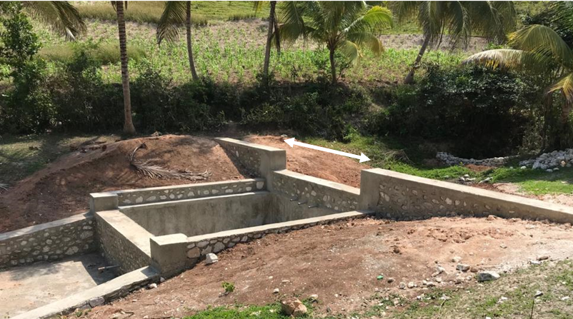
Figure 1 : Photo d'un seuil de fond de vallon dans la ravine Kady à Marcabé. La largeur du déversoir est représentée par la flèche blanche sur la photo (source : UEPLM, 2020).

Le bassin de retenue
Parmi les bassins construits par UEPLM, deux types se distinguent : le petit bassin et le grand bassin. Les caractéristiques techniques de ces bassins ont été définies par UEPLM par retour d’expérience.
Tableau 2 : Dimensions des bassins réalisés par UEPLM
Type | Volume | Hauteur des murs | Epaisseur des murs | Epaisseur de la dalle
Petit bassin | de 40 à 60 m³ | 1,50 à 2 m | 50 à 60 cm | 15 à 20 cm
Grand bassin | de 60 à 110 m³ | 1,50 à 2 m | 60 à 80 cm | 20 à 25 cm
Le fond du bassin est renforcé : un fonçage de roches de 20 cm est placé sous le fond du bassin. La dalle est en béton armé. Le quadrillage est constitué de fers de 3/8 de pouce avec un espacement de 25 cm pour les petits bassins et de 15 cm pour les grands bassins. Lorsque le bassin est directement posé sur de la terre, un canal est creusé sur la bordure tout autour du futur bassin et rempli avec une maçonnerie de roches et de béton sur laquelle seront posés les fers du quadrillage.
Le bassin comporte un chaînage supérieur (en crête). La poutre a l’épaisseur du mur. Elle est renforcée de 4 à 6 fers de 3/8 de pouce avec des cadres de ¼ pouce espacés de 10 à 20 cm renforce le bassin. Les fers seront noyés de 10 cm dans la maçonnerie.
Lorsque la qualité des matériaux est médiocre ou du fait de grandes dimensions du bassin, des poteaux sont placés dans les 4 angles du bassin et complétés par des poteaux intermédiaires si la distance entre les poteaux dépasse 4 mètres. L’armature des poteaux est assurée par 8 à 12 fers de 3/8 de pouce et des cadres de ¼ de pouce espacés de 10 à 20 cm.
Enfin, des contreforts sont construits pour assurer la stabilité des murs non enterrés des grands bassins.
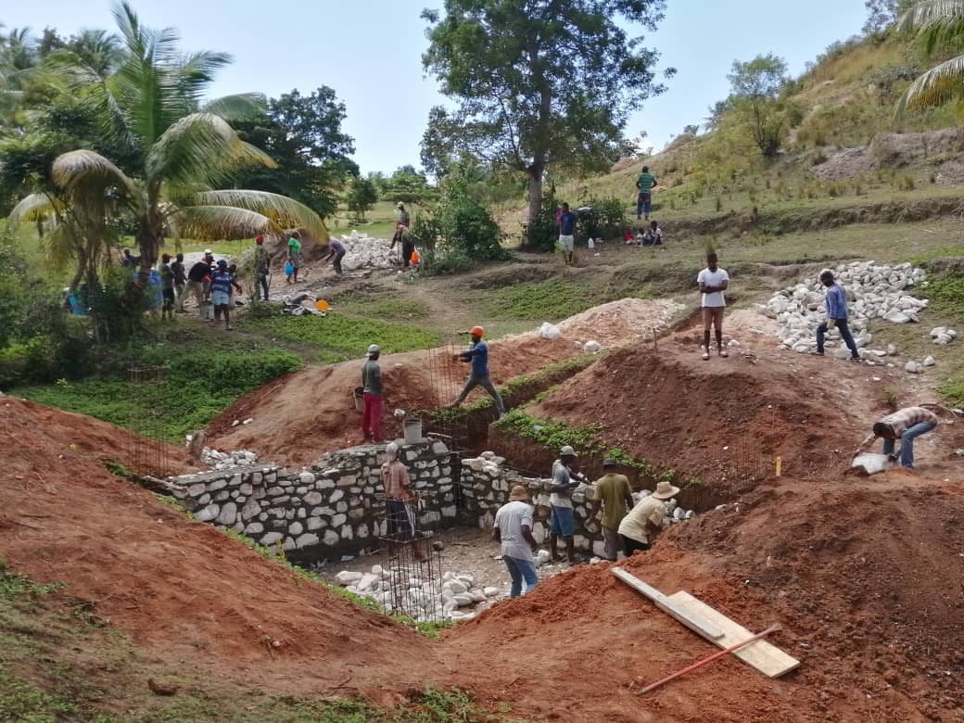
Figure 3 : Phase de construction d'un bassin : réalisation des murs de soutènement du bassin (photo : UEPLM,)

La perméabilité de l’ouvrage
Pour réduire la poussée hydrostatique, un seuil de correction torrentielle est rendu perméable par la construction de barbacanes à travers l’ouvrage ou celle d’un grand orifice laissant passer les crues ordinaires. Cependant, le seuil avec micro-retenue doit être imperméable afin d’optimiser le stockage de l’eau. Son effet sur la régulation des crues n’est pas tant lié au volume d’eau directement retenu derrière l’ouvrage qu’à la longueur de la ravine dans laquelle la fonction de zone tampon est restaurée du fait de l’alluvionnement et de l’augmentation de la biomasse.

Pour éviter que des pertes de récolte ne soient provoquées par une trop longue durée de submersion après une crue, un tuyau de faibles dimensions et fermé par un robinet traverse l’ouvrage. Il permet de réduire, si besoin, la durée de la submersion ou de prélever de petites quantités d’eau pour l’arrosage quand la retenue est vide.

Les aménagements complémentaires du seuil

Les contreforts
Des contreforts peuvent être ajoutés aux seuils au niveau de chaque poteau vertical. Ils permettent de renforcer le seuil. Cela est particulièrement valable si :
- La largeur du lit est importante et que l’effet d’encastrement est faible ;
- La roche-mère est superficielle et les fondations peu profondes.

Un contrefort peut également constituer un support pour un escalier permettant de franchir l’ouvrage.

Une poutre horizontale en béton armé doit être placée à la base du contrefort avec la même armature que la poutre de libage. Les contreforts seront construits simultanément avec le corps du seuil, avant de couler le poteau.

Le tuyau régulateur d’eau
Un tuyau de faible dimension et fermé par un robinet traverse l’ouvrage. Il permet de réduire, si besoin, la durée de la submersion en amont de l’ouvrage en cas de crue ou de prélever de petites quantités d’eau pour l’arrosage quand le bassin à l’aval est vide.
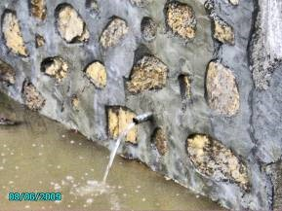
Figure 2 : Le tuyau facilite l’alimentation en eau et évite une submersion longue des cultures en amont du seuil (source : UEPLM, 2009).

Le radier à l’aval du déversoir ou du bassin
Le radier placé entre le seuil et la micro-retenue et/ou à l’aval du bassin réduit le risque d’affouillement de l’ouvrage. Il doit avoir une largeur légèrement supérieure à celle du déversoir et une longueur équivalente à 2 fois la hauteur de la chute d’eau.
Un fonçage est réalisé : on forme un lit de roches damées d’au moins 20-25 cm. Un quadrillage de fers à béton de 3/8 de pouce espacés de 20 à 30 cm est déposé sur le fonçage. Un béton dosé à 350 kg de ciment par m³ de béton est coulé. Des cales doivent être mises en place avant le coulage du béton pour bien noyer l’armature dans celui-ci.
La protection du radier et du bassin contre la terre provenant de l’éboulement des berges qui les dominent ou qui est entraînée par l’érosion nécessite la construction de petits murets latéraux ou la plantation d’espèces pérennes.

Les puits
La création de puits associés aux seuils a fortement amélioré la valorisation des eaux retenues dans les alluvions.

L’aménagement pour la lessive
Les bassins étant fortement fréquentés pour la pratique de la lessive par les ménages environnants, un aménagement est nécessaire notamment pour l’évacuation des eaux. Cet aménagement peut consister en un glacis ayant un dispositif d’évacuation des eaux savonneuses vers un puisard.

EXEMPLE ILLUSTRE : PROJET VÉTIVER
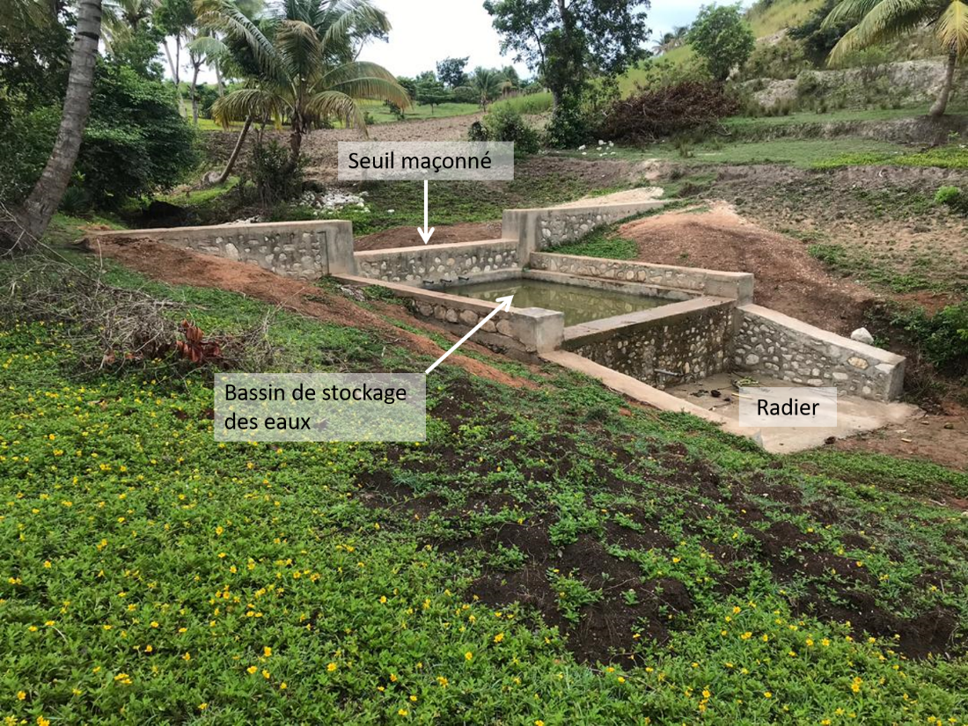
Figure 4 : Exemple du seuil bassin de la ravine Kady dans la région de Port Salut
(photo : UEPLM, 2020)
Cette photo montre un seuil maçonné construit dans la ravine Kady, localité de Marcabée. Un bassin est adossé au seuil, qui permet le stockage des eaux de ruissellement. En aval, le radier du bassin se prolonge afin d’éviter d’affouiller les fondations du bassin. L’eau stockée est utilisée par les agriculteurs pour l’abreuvement de leur bétail et pour une irrigation d’appoint.
Un barrage est soumis à la pression exercée par l'eau sur sa surface immergée et à des sous-pressions lorsque l'eau percole dans la fondation. Ces dernières s’exercent de bas en eau et annulent en quelque sorte une partie du poids de l’ouvrage, diminuant sa stabilité.

Pour résister à ces forces, il faut :
- Construire un ouvrage suffisamment massif pour résister par son poids ;
- Permettre à l’ouvrage de reporter une partie de ces efforts vers des rives ou vers une fondation rocheuse résistante. La poussée est alors en partie reprise par l’encastrement dans le sol de fondation et par les ancrages dans les berges.
- Apporter beaucoup de soins aux fondations, pour réduire le risque de sous-pressions associé à des fondations trop superficielles ou mal compactées ;
- Atterrir partiellement le seuil avec des alluvions après sa construction, ce qui en améliore la stabilité lors d’une crue survenant peu de temps après sa construction.

La création de références locales par le suivi des ouvrages déjà construits
En l’état actuel des connaissances techniques, il n’existe pas de modèle quantifié validé (en Haïti ou ailleurs) pour dimensionner un seuil en dur avec micro-retenue. Un tel modèle permettra peut-être dans l’avenir de d’optimiser le dimensionnement des seuils et leur ferraillage, mais il ne faut pas brûler les étapes.

Pour les seuils en dur avec micro-retenue, le recours à des modèles semi-quantitatifs permettra d’obtenir des ordres de grandeur raisonnables pour les dimensions et le ferraillage, en valorisant les aménagements déjà réalisés et éprouvés ; ils fournissent une fourchette de valeurs et permettent une réduction de l’incertitude. La poursuite du suivi des ouvrages déjà construits permettra de réduire encore cette incertitude et d’améliorer le dimensionnement des ouvrages.

Les violentes crues des cyclones de 2008 ont éprouvé les seuils construits à Gros Morne et montré que le dimensionnement adopté est suffisant. Les ouvrages construits à Gros Morne depuis 2006 ont subi avec succès cette épreuve. Un recueil de données portant sur ces ouvrages aidera le décideur dans ses choix techniques et facilitera le dimensionnement de seuils analogues. L’intérêt pratique d’un dispositif de suivi à mettre en place sera fonction de la richesse du répertoire de situations analysées et de la pertinence des interprétations des liens entre un succès ou un échec pour une crue donnée et le dimensionnement du seuil.

Une telle organisation du retour d’expérience produira un ensemble de règles pour améliorer la prise en compte des situations locales et la gestion des chantiers ; ces règles s’apparentent à celles formulées en France dans des « Cahiers des clauses techniques générales » établis pour un type d’ouvrages donné. Ces cahiers seront complétés par un « Cahier des clauses techniques particulières » qui contient les règles spécifiques pour un chantier donné.

Le dispositif de suivi stimulera le dialogue des praticiens avec le terrain et il facilitera la définition de choix techniques qui ont du sens par rapport aux contraintes et aux objectifs. Un recueil de références portant sur une sélection d’ouvrages géolocalisés aidera le décideur dans ses choix techniques et facilitera le dimensionnement des ouvrages. Un répertoire de situations analysées présente un grand intérêt pratique, il constitue une alternative à l’utilisation de formules et de modèles qui ont été calibrés dans d’autres conditions et pour d’autres types d’ouvrages et qui sont inadaptés ici. Il sera complété par des reportages photographiques.

Pour faciliter l’interprétation de désordres qui seront éventuellement observés, des archives doivent rester accessibles même plusieurs années après la construction des seuils ; elles devront conserver les schémas des ouvrages (dessins d’architecte), les photos et les informations sur la conduite du chantier. En effet, les désordres sont parfois liés à une conduite déficiente du chantier (qualité insuffisante du béton, ferraillage défectueux, fondations insuffisantes ou médiocre compactage des remblais, ce qui favorise des infiltrations sous l’ouvrage, etc.) et pas seulement à un sous-dimensionnement. Il est utile d’identifier de façon précoce les ouvrages à suivre pour construire un modèle semi-quantitatif, ce qui permet d’organiser à temps le recueil des données et facilitera l’interprétation de désordres éventuels.

Les principales défaillances possibles
Le contournement du seuil
A Gros Morne, un début de contournement de quelques seuils lors de crues importantes, du fait d’un ancrage insuffisant dans les berges, a souligné l’importance de ce dernier pour la durabilité du seuil. Les ailes de l’ouvrage devront donc être suffisamment hautes et s’enfoncer dans la berge d’environ un mètre pour éviter que le seuil ne soit contourné lors d’une crue. La mise en place d’un dispositif de suivi et l’étalement du projet dans le temps permettent de corriger d’éventuelles erreurs et de bénéficier d’un retour d’expérience pour les nouvelles constructions. La cuvette-déversoir de l’ouvrage sera positionnée de façon à orienter les écoulements vers le centre du lit de la ravine. Elle sera assez profonde pour bien canaliser l’écoulement des crues et réduire ainsi le risque de contournement de l’ouvrage.

L’affouillement du seuil
L’affouillement d’un ouvrage par surcreusement au niveau de la chute d’eau se manifeste à l’aval de l’ouvrage. Un bassin de retenue construit à l’aval du seuil réduit ce risque d’affouillement, de même que celle d’un radier à l’aval du bassin et la plantation de graminées ou d’autres végétaux dans cette zone, pour assurer une dispersion de l’énergie des écoulements.

Sous-pressions et renardage
Dans beaucoup de projets, la profondeur des fondations des seuils est insuffisante pour améliorer la stabilité de l’ouvrage et, surtout, pour éviter les infiltrations sous l’ouvrage qui sont à l’origine de sous-pressions et du renardage. L’idéal est de creuser jusqu’à la roche mère pour avoir un bon ancrage et retenir les eaux d’infiltration en amont de l’ouvrage. La terre et les déblaiements doivent être rejetés côté amont pour créer ensuite un atterrissement artificiel.
Pour éviter l’écoulement de l’eau sous l’ouvrage et l’affouillement de celui-ci, l’espace entre les fondations de l’ouvrage et le terrain en place sera rempli par des couches successives de terre fortement compactée.

La qualité de la maçonnerie
L’appareillage de la pierre. Les moellons sont posés sur leur plus grande face, à bain de mortier et en liaison ; ils sont placés à la main, serrés par glissement de manière que le mortier reflue à la surface par tous les joints et tassés à coups légers de marteau ; ceux qui sont cassés sont repris, nettoyés et réutilisés avec un nouveau mortier. L’épaisseur des joints est comprise entre 2 et 5 cm.

Les moellons de longue queue (qui pénètrent profondément dans l’épaisseur de l’ouvrage, boutisses) alternent avec ceux de queue plus courte de façon à procurer une bonne liaison avec le reste de la maçonnerie. Les joints verticaux sont décalés autant qu’il est possible et ne se prolongeant pas au-delà de deux hauteurs de moellons (croisements des joints).

Le mortier doit être déposé dans des jauges ou sur des aires en bois, métal ou en plastique, ces jauges doivent être abritées en temps pluvieux ou très chaud. Il est interdit de ramollir du mortier en ajoutant de l’eau.

Les poutres et piliers en béton armé
Le seuil en maçonnerie avec micro-retenues sont renforcés par des éléments en béton armé qui améliorent la résistance des ouvrages aux diverses contraintes supportées. Une poutre est située sous la cuvette du seuil, sur toute sa longueur. Des piliers verticaux sont placés au moins à chaque extrémité de la cuvette. La mise en place de piliers en béton armé aux extrémités des ailes ne semble pas se justifier.

Le coût du béton armé est élevé. En matière de ferraillage, le retour d’expérience à partir des ouvrages déjà construits à Gros Morne pourra trouver le meilleur compromis entre le renforcement de la solidité des ouvrages et leur coût. L’optimisation des dimensions des ouvrages et du ferraillage permettra de réduire les coûts des ouvrages sans prendre des risques importants de destruction lors d’une crue.

Le coût de la construction d’un ouvrage
L’évaluation de la rentabilité d’un ouvrage devra prendre en compte deux autres éléments :
- L’intérêt de l’ouvrage par rapport à la productivité agricole. Le temps investi dans la familiarisation avec le terrain et dans le choix de chaque site permet un retour sur investissement important. L’intérêt économique de chaque ouvrage dépend de sa valorisation agricole et celle-ci conditionne également son intérêt environnemental, dans la mesure où l’augmentation de la biomasse dans la ravine renforce sa fonction de zone tampon.
- Le suivi de l’ouvrage pendant ses premières années permet de tirer les leçons des observations et d’apporter des corrections nécessaires (en cas de début d’affouillement, de contournement, etc.) ou d’améliorer l’ouvrage (par exemple, par un rehaussement ou par la construction d’un puits) permet de diminuer les risques de destruction et d’améliorer la rentabilité économique. L’étalement des réalisations dans la durée associée à la mise en place d’un dispositif de suivi permettent ainsi d’améliorer la rentabilité des aménagements.

Enfin, même s’il ne s’agit pas de chantiers à haute intensité de main d’œuvre, l’évaluation économique des ouvrages doit prendre en compte la part du coût qui est distribué sous la forme de salaires locaux et l’importance donnée au développement de compétences locales.

Ainsi, les modalités de la mise en œuvre du projet et du suivi des aménagements jouent un rôle essentiel. Dans ce domaine, un projet « industriel » n’est rationnel qu’en apparence : la mise en place systématique d’aménagements paramétrés à l’avance, avec des coupures fortes entre les spécialistes selon les domaines d’intervention comme entre la conception et la mise en œuvre entraîne des gaspillages, des risques et des surcoûts importants.

Les ouvrages construits à Gros Morne
Les seuils
Le projet de développement agricole durable de SOS ESF à Gros Morne a aménagé des ravines pour créer des oasis linéaires d’humidité et de fertilité (fonds frais) et pour constituer des réserves d’eau de ruissellement, en particulier en vue d’arroser les cultures maraîchères et d’abreuver le bétail. L’association Zanmi Lasanté Paris (ZLP) a utilisé une démarche similaire dans le Plateau Central à Caye Epin, après avoir bénéficié d’échanges de stagiaires avec le projet de SOS ESF à Gros Morne.

Lors du déroulement du projet, les débats techniques au sein de l’équipe du projet comme avec des experts extérieurs ont été permanents. Ils ont porté sur la solidité de l’ouvrage (dimensionnement, importance des fondations et des ancrages, prise en compte des risques de contournement, de renardage, d’affouillement, etc.). Ils ont aussi porté sur les techniques destinées à améliorer la valorisation agricole du seuil : par exemple, sur l’utilisation d’une chape de mortier pour créer une surface de séchage, sur la construction d’un escalier ou d’une rampe facilitant le franchissement de l’ouvrage, etc.

A Gros Morne, un total 66 ouvrages de petite hydraulique et de lutte contre l’érosion ont été construits, qui se répartissent comme suit : 5 seuils en gabions, 22 seuils maçonnés, 15 bassins de rétention d’eau, 2 citernes familiales et 22 puits pour usages domestiques et maraîchers. Ces seuils ont subi l’épreuve des cyclones : leur bonne résistance aux crues liées aux cyclones de septembre 2008, dont la fréquence a été centennale, donne des garanties en ce qui concerne leur longévité.

Dans le projet « artisanal » de Gros Morne, le praticien a été en recherche permanente pour améliorer la valorisation agricole des ouvrages, exploiter des synergies, apporter des corrections et diminuer les coûts.

Les bassins
Les 15 bassins construits permettent de stocker 350 m3 d’eau par épisode pluvieux, soit 93 426 gallons ou encore 1 550 drums d’eau, pour les usages agricoles et domestiques.
Les seuils retiennent en amont 9 440 m3 d’eau de ruissellement par épisode pluvieux, soit environ 2 500 000 gallons qui vont s’infiltrer dans les alluvions en 4 ou 5 semaines, avant que les seuils ne soient rechargés par l’épisode pluvieux suivant.

Simultanément, le projet a conduit des actions d’intensification agricole : surgreffage du manguier et plantations d’arbres fruitiers. Une deuxième phase du projet donne une place plus importante à l’utilisation de techniques biologiques pour traiter les versants et les ravines.

Le chantier
Tous les matériaux (roches, ou blocs, sable ...) ont été acheminés en quantité suffisante sur le chantier avant de commencer les travaux.
Roches : quand elles sont présentes et proches du chantier, leur rassemblement a parfois été effectué bénévolement par les bénéficiaires.
Sable de rivière : il a été transporté par camion lorsqu’une piste a permis l’accès au chantier, sinon à dos de mulet dans des sacs paille (bâts) ou dans des sacs en fils de plastique (sac pour le charbon de bois) en veillant à ce que le sable soit propre (pas de terre ni de débris organiques).
Eau : 1 ou 2 drums de 100 litres ont été mis à la disposition des agriculteurs pour avoir une réserve d’eau suffisante pour ne pas retarder l’équipe des maçons. Les agriculteurs ont été responsables de la surveillance des drums et de la fourniture d’eau. Pour limiter les risques de vol, le drum a été peint avec un numéro (par exemple, SOS-ESF 01).
Ciment : Le projet a évité de se faire livrer trop de ciment à l’avance pour réduire le risque de vol et celui d’une prise en masse avec la pluie ou l’hygrométrie. Le cheval ou le mulet ont été utilisés pour le transport du ciment sur les sentiers, en enveloppant le sac de ciment. Les sacs de ciment ont été numérotés au feutre pour faciliter la comptabilité des chantiers.

Les ouvrages en gabions
Les seuils en gabions ont été utilisés à Gros Morne lorsque la largeur du lit était trop importante pour la mise en place d’un seuil en maçonnerie ou lorsque le socle rocheux était à trop grande profondeur pour assurer l’ancrage de l’ouvrage. Cependant, les limites de l’utilisation des gabions devraient être mieux précisées : compte-tenu de leur coût élevé, il serait intéressant de vérifier si, même dans ces cas, seuil en maçonnerie renforcé ne serait pas plus économique qu’un ouvrage en gabions.

Soumis tour à tour à des pressions et à des compressions, les gabions métalliques se plient grâce à leur flexibilité mais ne se cassent pas et leur structure conserve ainsi son efficacité. Le gabion étant déformable, un changement dans la forme dû à un affaissement des fondations ou à une contrainte interne est un caractère fonctionnel et non un défaut. Le gabion s'adapte donc à de légers mouvements de terrain et, en se déformant, il reste solide sans se fracturer. Le cube grillagé n'est pas destiné simplement à contenir des pierres, il renforce aussi tout l'ouvrage.

La construction des seuils en gabions

Les critères du choix du site pour un seuil en gabions
Le seuil en gabions constitue une technique intéressante quand le lit de la ravine est large (sans cependant dépasser une cinquantaine de mètres) et que l’ancrage de l’ouvrage dans la roche-mère est difficile, par exemple du fait d’un socle rocheux à trop grande profondeur.

Soumis tour à tour à des pressions et à des compressions, les gabions métalliques se plient grâce à leur flexibilité mais ne se cassent pas et leur structure conserve ainsi son efficacité. Le gabion étant déformable, un changement dans la forme dû à un affaissement des fondations est un caractère fonctionnel et non un défaut. Il s'adapte donc à de légers mouvements de terrain et, en se déformant, il reste solide sans se fracturer. Le cube grillagé n'est pas destiné simplement à contenir des pierres, il renforce aussi tout l'ouvrage.

Le dimensionnement d’un seuil en gabions

La structure du gabion
Un seuil en gabion comporte une première couche de panier de gabions « semelles » de dimension 1 m x 1 m x 0,5 m. Les autres couches sont faites en paniers de gabions « boîtes » de dimension 1 m x 1 m x 1 m.

Des fers à béton de 3/8 rigidifient la structure tous les mètres. Ils limitent l'écrasement et les déformations. Avant la pose des gabions, pour avoir une bonne continuité des couches, il faut lier chaque gabion avec les autres sur les côtés et sur le fond si le gabion est posé au-dessus d’une autre couche des gabions.

Le gabion, au moment de son utilisation, sera déplié sur une surface plane et dure, de façon à ce que toutes ses faces reposent à plat sur le sol. Les quatre faces latérales seront relevées pour former une boite dont le couvercle reste ouvert ; on procèdera alors à la ligature par agrafage des arêtes verticales et des parois internes qui cloisonnent le gabion. Si ce gabion doit être juxtaposé à d'autres déjà en place, ses faces en contact avec ces derniers seront appliquées contre les gabions voisins.

Les gabions seront remplis de manière à assurer un remplissage homogène et à limiter la déformation des cages. Pour ce remplissage, on utilisera des matériaux durs, insensibles à l’eau, sains, non évolutifs, non gélifs et non friables. Les pierres de taille inférieure à celle de la maille de gabions sont interdites.

Les fondations
Le niveau de la fouille sera horizontal.

Des fers à béton de 3/8 de pouces fixés dans la cape de béton tous les mètres rigidifient le seuil et limitent les écrasements et les déformations.

La protection des gabions par une chape en béton
Quand les gabions sont soumis à un écoulement turbulent et/ou quand on s’attend d’avoir un transport solide important, une chape en béton au-dessus des gabions assurera leur protection. La dalle devra être bien ancrée dans les gabions à l’aide de crochets en acier noyés dans le béton.

L’imperméabilisation du seuil en gabions
La face amont du gabion sera complétée sur une certaine hauteur par un crépissage en mortier afin de la rendre imperméable.

Une chape en béton
Quand les gabions sont soumis à un écoulement turbulent et/ou quand on s’attend à avoir un transport solide important, une chape de béton d’une dizaine de centimètres est coulée sur le dessus des gabions. La dalle est ancrée dans les gabions à l’aide de crochets en acier noyés dans le béton. Cette dalle doit être réalisée entre 6 et 12 mois après la réalisation de l’ouvrage en gabions, soit après la réalisation du tassement de l’ouvrage.
La face amont du gabion est complétée par un crépissage en mortier afin de la rendre imperméable.
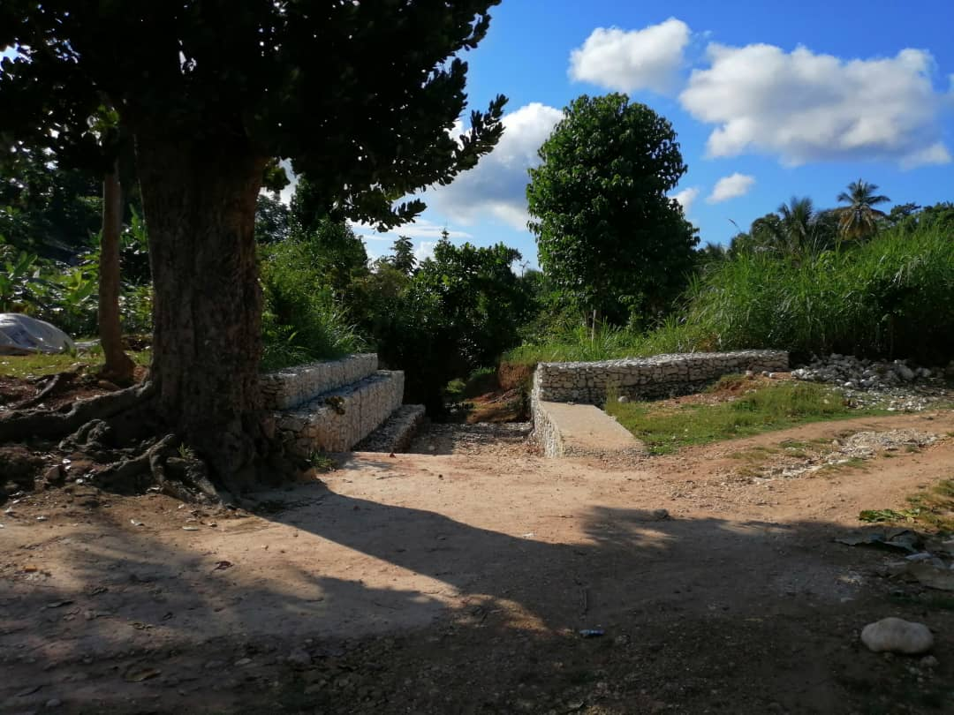

Le grillage constitutif du gabion a une maille hexagonale double torsion de divers types (60/80 est la plus utilisée ; 80/100 ; 100/120). Les gabions sont mis en œuvre avec des diaphragmes qui rigidifient la structure tous les mètres. Ils limitent l'écrasement et les déformations. Avant la pose des gabions, pour avoir une bonne continuité des couches, il faut lier chaque gabion avec les autres sur les côtés et sur le fond si le gabion est posé au-dessus d’une autre couche des gabions. Les fils de ligatures et les tirants nécessaires au montage des structures (2.2 ou 2.4 mm) effectuent les assemblages nécessaires.

Les dispositions constructives pour les seuils en gabions
Le remplissage
Le gabion, au moment de son utilisation, est déplié sur une surface plane et dure, pour que toutes ses faces reposent à plat sur le sol. Les quatre faces latérales sont relevées pour former une boite dont le couvercle reste ouvert ; on procède alors à la ligature par agrafage des arêtes verticales et des diaphragmes. Si ce gabion doit être juxtaposé à d'autres déjà en place, ses faces en contact avec ces derniers sont appliquées contre les gabions voisins.

Les gabions sont remplis de manière à assurer un remplissage homogène et à limiter la déformation des cages. Pour ce remplissage, on utilise des matériaux durs, insensibles à l’eau, sains, non évolutifs, non gélifs et non friables. La granulométrie conseillée est comprise entre 80 et 250 mm. Il faut éviter les trop gros éléments Les pierres de taille inférieure à celle de la maille de gabions sont interdites.

La fouille de fondation
Une fois le seuil implanté (axe, largeur et longueur), il est nécessaire de creuser la fouille de fondation. Le niveau de la fouille est horizontal. Pour le creusage de la fouille de fondation il faut prendre en compte aussi l’emprunt des talus latéraux, raison pour laquelle la largeur totale de la fouille doit être supérieure d’environ 1 m à la largeur demandé.

La solidité du gabion sera renforcée en posant les pierres de façon qu’il n’y ait pas deux séparations successives à l’aplomb l’une de l’autre. Autrement dit, les joints verticaux entre les pierres seront décalés les uns par rapport aux autres.

La qualité des seuils en gabions :
- Les pierres plates ne doivent pas être disposées sur la tranche et dressées à la verticale, leur face la plus grande visible. Elles doivent être empilées posées sur leur face plate, pour augmenter la surface de contact horizontale entre deux pierres superposées.
- Les séparations verticales entre les pierres de couches successives ne doivent pas être à l’aplomb l’une de l’autre, les joints verticaux décalés les uns par rapport aux autres.
- Les pierres doivent être ajustées, en laissant aussi peu d’espace que possible entre elles.

aspects pratiques de la conception d’un seuil
Une réflexion accompagnée de débats et d’innovations a été conduite par UEPLM concernant la préparation et la présentation du devis d’un ouvrage. Cette réflexion a en particulier été conduite lors des chantiers pédagogiques du PROGEBA, sur le plateau central, en 2014-2015.
UEPLM ne s’est pas contentée des acquis mais a cherché à les améliorer ; cependant, les innovations présentées ici doivent encore être validées plus largement et consolidées. Elles portent sur les points suivants :
- Les relevés sur le terrain ;
- Le dessin de l’ouvrage ;
- Les calculs permettant d’aboutir à un devis quantitatif et estimatif.

Les relevés sur le terrain
Il s’agit d’améliorer la méthode de relevé de terrain afin de faciliter le dessin ultérieur de l’ouvrage. Une fois l’emplacement du futur ouvrage choisi ainsi que le point où une aile de l’ouvrage recoupe le versant, l’on mesure avec un ruban d’arpenteur tendu à l’horizontale la largeur de l’ouvrage puis, avec un ruban tendu à la verticale, sa hauteur au-dessus du fond de la ravine.
Une innovation a été proposée après qu’une discussion eut écarté des alternatives comme celle utilisant un clisimètre (aussi appelé clinomètre) pour obtenir un profil et travers détaillé de la ravine à l’emplacement de l’ouvrage. La méthode proposée consiste à créer des marques de couleur sur le ruban horizontal avec un espacement de 3 ou 3 mètres. A chacun de ces emplacements, la hauteur de l’ouvrage au-dessus du fond ou des berges de la ravine est mesurée, ce qui permet de dessiner ensuite le profil en travers de la ravine.

Le dessin de l’ouvrage (seuil et bassin)
Le dessin de tous les ouvrages (et pas seulement d’un ouvrage type) a constitué une innovation du PROGEBA. La possibilité de dessiner les ouvrages avec un logiciel 3G n’a pas été retenue, car trop coûteuse en termes d’acquisition du logiciel et de formation du praticien.
Le choix des dimensions des ouvrages a nécessité non seulement l’observation d’ouvrages déjà existants, mais aussi de nombreuses discussions avec les praticiens d’UEPLM chargés de la conception : on peut parler d’une opération d’extraction de savoirs d’expérience ou tacites.
Chaque dessin d’ouvrage comporte :
- Une vue en plan ;
- Une coupe dans l’axe de la ravine au niveau du déversoir complétée par le profil en long de la ravine avant aménagement ;
- Une coupe selon un plan perpendiculaire à l’axe de la ravine complétée par le profil en long de la ravine avant aménagement.

Le dessin avec les outils de PowerPoint

Ces dessins sont effectués sur papier millimétré et complétés par les cotes de l’ouvrage.

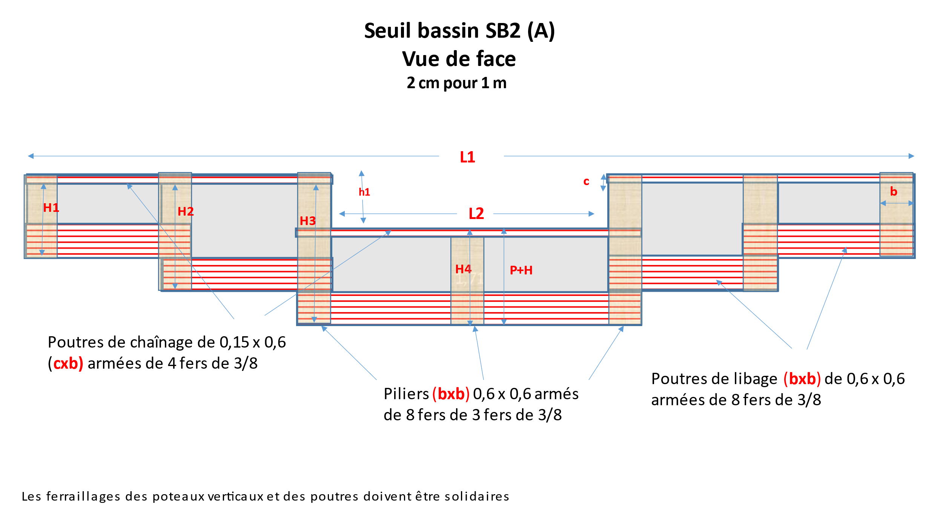
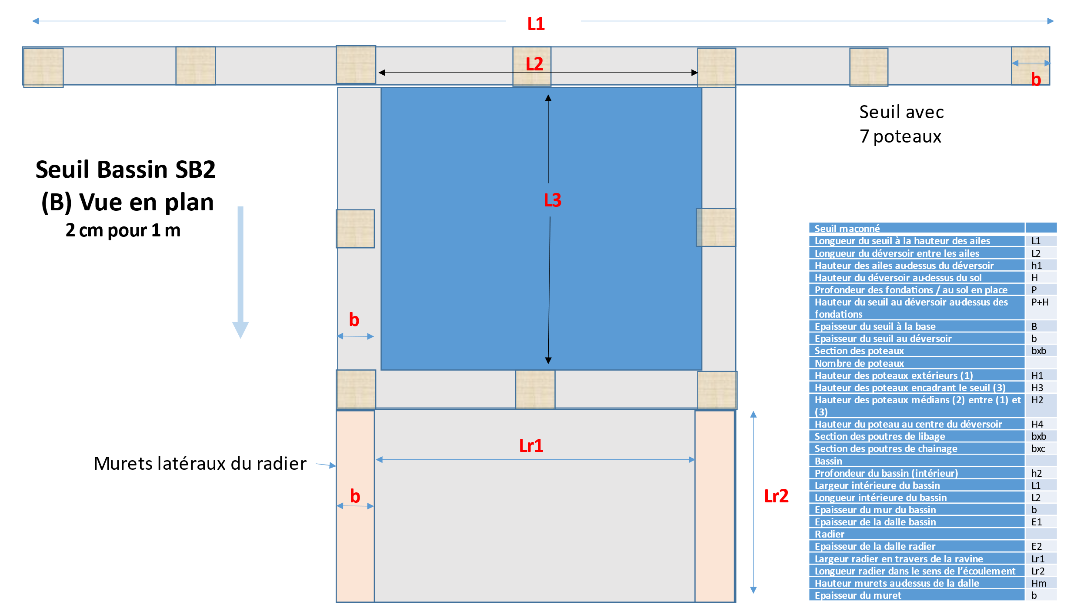
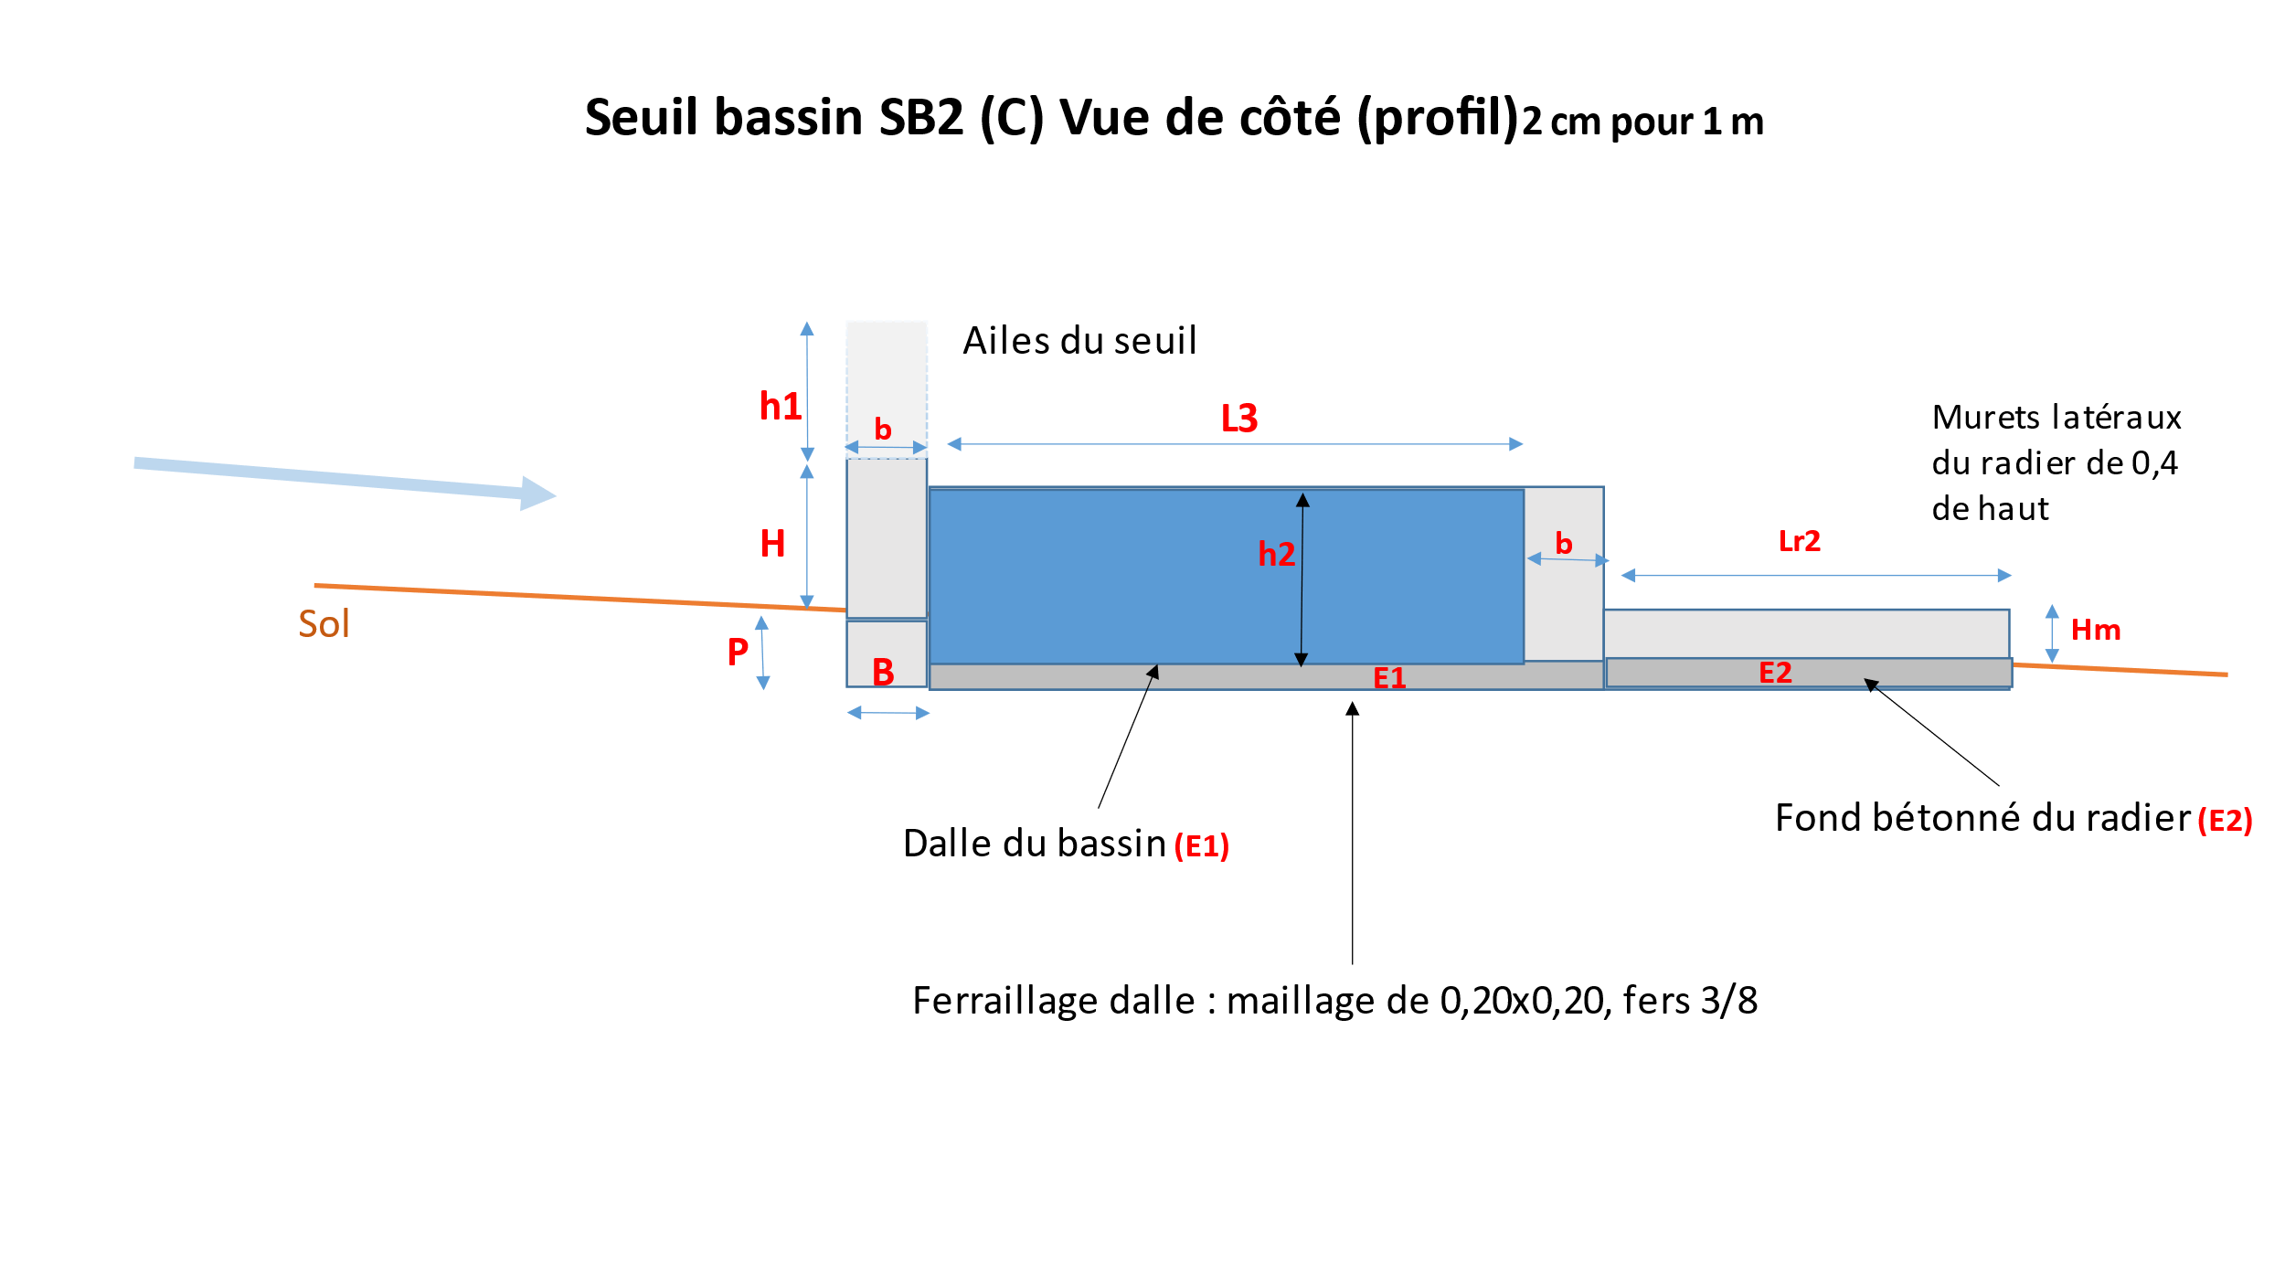

Le dessin avec SketchUp Pro
SketchUp Pro est un logiciel de dessin en 3D assez répandu. Une fois l’ouvrage dessiné, il est facile d’en obtenir les 3 vues habituelles et la vue en perspective. La détermination des volumes des divers éléments de l’ouvrage est également aisée.
Il est possible de dessiner la ravine en 3D, une fois connus un profil en travers détaillé et un profil en long, puis de montrer le dessin comment l’ouvrage s’insère dans la ravine (caractéristiques des fondations et de l’ancrage dans les berges). Cependant, cette insertion du seuil dans la ravine n’a pas été l’objet d’un dessin pour les ouvrages récents, elle nécessite une maîtrise plus poussée des possibilités du logiciel.

Les calculs permettant d’aboutir à un devis quantitatif et estimatif
Une fois les dessins cotés de chaque ouvrage disponibles, une feuille de calcul Excel a été utilisée pour calculer les divers éléments du devis quantitatif et estimatif.
Dans un premier temps, cette feuille de calcul permet d’établir le devis quantitatif : volume des terrassement nécessaires pour les fondations et l’ancrage des ailes dans les berges, volumes de maçonnerie de grosses pierres et des divers bétons, surface des enduits, longueur des fers à béton de divers diamètres, etc. Une fois les ingrédients de chaque type de béton définis, le calcul détermine les quantités de ciment, sable, gravier et eau nécessaires.
L’estimation des coûts de la main d’œuvre et des matériaux permet de calculer les éléments du devis estimatif.
La confection d’une feuille de calcul par grand type d’ouvrage a permis d’automatiser ensuite le calcul d’un ouvrage donné. Ce calcul se déroule en étapes : une fois entrés les dimensions, Excel calcule des données intermédiaires qui servent à calculer d’autres éléments du devis.

Conclusion sur les innovations concernant le relevé sur le terrain, le dessin de l’ouvrages et le calcul du devis
Ces innovations facilitent l’élaboration du devis et constituent un élément important d’un dispositif de la transmission du savoir-faire des praticiens d’UEPLM comme du dialogue avec le bailleur de fonds ou le maître d’ouvrage lors d’un projet.
En règle générale, de nombreux imprévus ponctuent la réalisation d’un ouvrage. Par exemple, la nature des berges ne peut pas être connue avec précision à l’avance, ni le coût du mètre cube de sable ! Des adaptations sont nécessaires au fur et à mesure de la construction de l’ouvrage. L’utilisation des dessins et des feuilles de calcul permet d’évaluer les effets d’une modification donnée en termes de budget et facilite les discussions avec le bailleur de fonds et le maître d’ouvrage.

Conclusion
Les différents éléments présentés ici constituent un ensemble de repères pour la construction d’ouvrages de retenue d’eau. Définis sur la base de l’expérience, ils constituent un ensemble de références qui peuvent inspirer les professionnels travaillant à la construction des seuils. Chaque situation étant particulière, ils ne sont en aucun cas une méthode à appliquer systématiquement ! Par ailleurs, certains de ces éléments pourraient être discutés au regard des calculs utilisés en génie hydraulique afin de les confirmer et/ou de les renforcer.
Au sein d’une ravine de taille moyenne, le choix des sites à aménager demande un soin particulier. Les éléments à prendre en compte sont détaillés au sein de la fiche 5.
Par ailleurs, une fois l’ouvrage construit, l’observation minutieuse des pratiques des agriculteurs sur les parcelles aménagées permettra, à l’aide de finitions adaptées au contexte, d’optimiser la valorisation du fond frais et de l’utilisation de l’eau retenue dans le bassin (cf. fiche 8).

